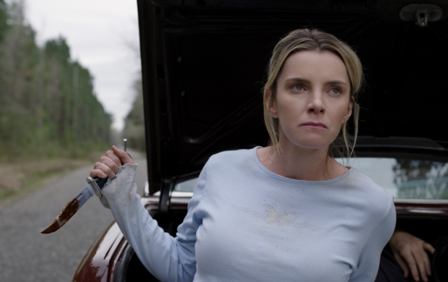
Lov
(The Hunt)
Premiéra: 14. 5. 2020

UIP - Universal, USA, 2020
Režie: Craig Zobel
Scénář: Nick Cuse, Damon Lindelof
Kamera: Darran Tiernan
Hudba: Nathan Barr
Hrají: Betty Gilpin, Emma Roberts, Hilary Swank, Ike Barinholtz

Lovení lidí jako sport? Děsivá představa, kterou se skupinka „jinak smýšlejících“ jedinců rozhodla vyzkoušet. Lov je znepokojivý originální thriller od tvůrců hororů Uteč, My a série Očista.
Dvanáct lidí se probouzí na mýtině uprostřed lesa. Navzájem se neznají, neví, kde jsou, ani jak se tam dostali. Netuší, že byli vybráni pro velmi specifický účel… stali se lovnou zvěří. Kdo a proč je loví? Než si stačí odpovědět, padnou někteří z nich mrtví k zemi. Ti, kteří první salvu ustáli, už tuší, že jim opravdu jde o život a že ti, co po nich střílejí, nepřestanou, dokud je všechny nezabijí. Normální člověk by takovou situaci neustál, jenže Crystal (Betty Gilpin) není normální. Nechce umřít a ve snaze přežít za každou cenu je hodně podnikavá. Tak podnikavá, že se role lovce a oběti můžou nečekaně prohodit…
Jason Blum, producent výborných hororů Uteč, My a akční série Očista, a Damon Lindelof, spolutvůrce televizních seriálů Pozůstalí a Ztraceni, přicházejí s mysteriózním thrillerem, který se místy zvrhává v černou komedii. Záleží na divákově naturelu a jeho vztahu k myslivosti.
„Lov je velmi akční, velmi násilná, ale zároveň velmi hravá satira,“ říká jeho scenárista Damon Lindelof. „Nesnaží se divákům diktovat černobílé vidění světa, rozděleného na ty dobré a ty špatné. Ukazuje dvě skupiny lidí, které si navzájem nerozumějí, a tak se proti sobě dopustí extrémního násilí. V tomto směru mě hodně inspiroval horor Uteč. Také jsem chtěl stvořit děsivý příběh, který bude mít společenský přesah a zároveň se u něj budete smát,“ dodává Lindelof.

Přístupnost: mládeži do 15 let nepřístupný
Žánr: thriller
Verze: anglicky s českými titulky
Stopáž: 90 min
Formát: 2D DCP, zvuk 5.1
Monopol do: 14. 5. 2023
Programování: Zuzana Černá, GSM: 602 836 993, cerna@cinemart.cz
Filmy si objednejte na www.disfilm.cz

